Методическая разработка по патриотическому воспитанию детей

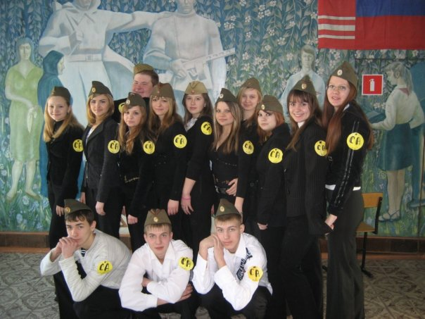

Каргаполова
Татьяна Михайловна
Пояснительная запискаЖЖизнь общества сегодня ставит серьёзнейшие задачи в области воспитания и обучения нового поколения. Государству нужны здоровые, смелые, инициативные, грамотные люди, которые были бы готовы учиться, работать на его благо и, в случае необходимости встать на его защиту. Важнейшая составляющая процесса воспитания – формирование и развитие патриотических чувств. Учащиеся всегда должны помнить о том, благодаря кому мы живём сейчас, в мирное время. Мы никогда не должны забывать о войне. Поэтому следует развивать у учащихся высокое патриотическое сознание, верность Отечеству, лучшие качества патриотов России. Их необходимо знакомить с материалами Великой отечественной войны. Они должны понять, что такие же мальчишки и девчонки как они, такого же возраста, защищали в тяжёлых условиях свою Родину. Поэтому моя работа посвящена детям блокадного Ленинграда, которые помогали взрослым освобождать его от фашистов.
Цель и задачи:
формировать у учащихся знания о Великой Отечественной войне;
формировать культу миропонимания и осознание исторического прошлого;
рассказать учащимся о суровых буднях детей блокады, развивать способность у учащихся чувствовать и сопереживать;
воспитывать у учащихся уважение к старшему поколению, к истории и культуре своей страны;
формировать у учащихся высокое патриотическое сознание, желание стать патриотами своей Родины.
Возраст детей
Моя музыкально – поэтическая композиция предназначена для учащихся 7 – 8-х классов на тему: « Военное детство детей блокадного Ленинграда».
Информация о предварительной работе
1.Организация книжной выставки: « Говорит Ленинград!» 2.Сбор стихов и песен о блокадном Ленинграде. 3.Школьные газеты: « Дети блокады». 4. Плакаты:«Ленинград – город – герой!»5. Распределение ролей в участии музыкально – поэтической композиции. 6. Школьная газета пресс центра: «Оборона Ленинграда».
Действующие лица
Ведущий (1)- (2). Чтецы (1) – (6)
Оборудование
Медиа проектор, освещение: полумрак, свечи, цветы на сцене, на стенах зала висят школьные газеты, на столе около сцены – блокадный хлеб, 125 граммов, в центре зала на стене портрет Тани Савичевой.
Место проведения мероприятия
Большой актовый зал школы, где есть большая сцена.

Язык скорби
Музыкально – поэтическая композиция:«Дети блокадного Ленинграда»
Ведущий (1):Течёт река времени... Уже почти 70 лет назад была одержана Победа в Великой Отечественной войне. Казалось, надо забыть, похоронить войну, но память наша не даёт сделать этого. Живая память сердца…9 мая с рассветом проснутся в городских квартирах, в деревенских избах ещё живущие среди нас фронтовики, солдатские вдовы… Седой ветеран примерит китель с орденами и медалями, кто – то достанет пожелтевшую фотографию, всплакнёт украдкой и вспомнит…
ВЕДУЩИЙ (2) :Год 1941-й. Лето. Время отбивало последние минуты мирной жизни страны. Двадцать второе июня... Четыре часа…
Чтец (1):
Шло детство, поспела клубника…
Нам день обещал тишину.
И было нелепо и дико,
Что вдруг объявили войну.
Мы ждали гостей. Наша мама,
Начав хлопотать у стола,
Смотрела так пристально прямо
И слёз удержать не могла.
И болью огромного роста
Набат поднимался, как крик.
И было нам, детям, непросто
Понять этой скорби язык.
Война надвигалась столико
Родной закручинился кров…
На блюдце забытом клубника
Сочилась, как алая кровь.
( Показ фрагмента фильма « Великая Отечественная война 1941 – 1945 года» о начале войны.)
Ведущий (1):Дети военных, огненных лет! Они рано и быстро повзрослели. Они делили со страной и радость побед, и горечь поражений. Тысячи детей и подростков совершали в те годы подвиги. Но подвиг детей блокадного Ленинграда навсегда останется в памяти у всех людей и сегодня нам хочется рассказать именно о них.
Ведущий (2): Когда замкнулось блокадное кольцо, в Ленинграде помимо взрослого населения оставалось 400 тысяч детей – от младенцев до школьников и подростков. Естественно, их хотели сберечь в первую очередь, стремились укрыть от обстрелов, от бомбёжек. Всесторонняя забота о детях и в тех условиях была характерной чертой ленинградцев. И она же давала особую силу взрослым, поднимала их на труд и на бой, потому что спасти детей можно было, только отстояв город.
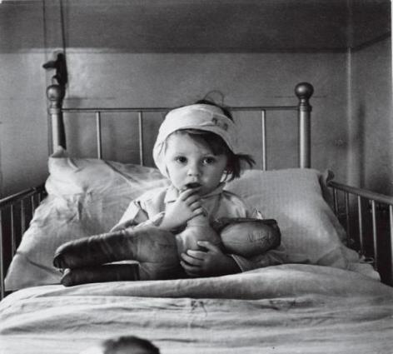

Чтец (2):
За свой недолгий путь земной
Узнал малыш из Ленинграда
Разрывы бомб, сирены вой
И слово страшное – блокада.
Его застывшая слеза
В промёрзшем сумраке квартиры –
Та боль, что высказать нельзя
В последний миг прощанья с миром.
Ведущий (1):
Александр Фадеев в путевых заметках « В дни блокады» писал: « Дети школьного возраста могут гордиться тем, что они отстояли Ленинград вместе со своими отцами, матерями, старшими братьями и сёстрами. Великий труд охраны и спасения города, обслуживания и спасения семьи выпал на долю ленинградских мальчиков и девочек. Они потушили десятки тысяч зажигалок, сброшенных с самолётов, они тушили не один пожар в городе, они дежурили морозными ночами на вышках, они носили воду из проруби на Неве, стояли в очередях за хлебом…Иони были равными в том поединке благородства, когда старшие старались незаметно отдать свою долю младшим, а младшие делали то же самое по отношению к старшим. И трудно понять, кого погибло больше в этом поединке».
( Презентация: «Дети блокадного Ленинграда »). Песня: « Мальчишки у стен Ленинграда». Муз И.Шварца, слова В.Коростелёва.
Чтец (3):
Мальчишки, девчонки блокады!
Вы вынесли множество бед:
Теряли родителей и голодали
Много потерей и мало побед.
Смотрю фотографии старые,
И слёзы стоят в глазах,
Девочка плачет, мама погибла,
Губы дрожат на устах.
Вот дети: в цеху, на заводе,
Ручонки от масла черны,
Работают все как взрослые,
Устали от этой войны.
В старых пальтишках на улице,
Дети идут не спеша,
Голодные, впалые лица,
Их наказала война.
Защищали со взрослыми город,
И делали всё, что могли,
Уставали они, голодали
О победе мечтали, к ней шли.
Шили гимнастёрки для бойцов,
В школьных неуютных мастерских,
В госпиталях читали дети письма,
Раненым солдатам от родных.
Собирали скромные посылки,
Отправляя почтою на фронт,
Варежки, носки вязали,
Клали и кисеты с табаком.
На полях колосья собирали,
И искали растенья в тайге,
Всё солдатам они отправляли,
Проявляя участье в судьбе.
Каждый день умирали дети,
Эти тяготы чёрных дней:
Голод, холод, обстрелы бомб,
И бессонница средь ночей.
Иссякали у многих силы,
Кто – то двигался, шёл вперёд,
Всех одно, одно волновало:
Кто же это кольцо прорвёт?
Но проклятые звери, фашисты,
Бомбили и рушили город,
Была разруха и смерть,
Повсюду был голод и холод.
Дети блокады! Вас не забудет
Никто! Никогда, никогда!
Ваш подвиг всегда бессмертен,
Будет светить как звезда.
Преклоняемся мы перед Вами,
И память погибших чтим,
Вечны цветы на могилах,
Ваш подвиг в сердцах храним!
(Т.М. Каргаполова)
Ведущий(2): Весь мир потряс дневник маленькой ленинградской девочки Тани Савичевой: « Бабушка умерла 25 января…» « Дядя Алёша 10 мая…», « Мама 13 мая в 7.30 утра…» «Умерли все. Осталась одна Таня». Записки этой девочки, которая погибла в 1945 году в эвакуации, стали одним из грозных обвинений фашизму, одним из символов блокады.
С. Смирнов. Таня Савичева.
Чтец(4):
На берегу Невы, в музейном зданье,
Хранится очень скромный дневничок.
Его писала Савичева Таня,
Он каждого пришедшего влечёт.
Пред ним стоят сельчане, горожане,
От старца до наивного мальца,
И письменная сущность содержанья,
Ошеломляет души и сердца.
Это – всем живущим в назиданье,
Чтобы каждый в суть явлений вник,
Время возвышает образ Тани,
И её доподлинный дневник.
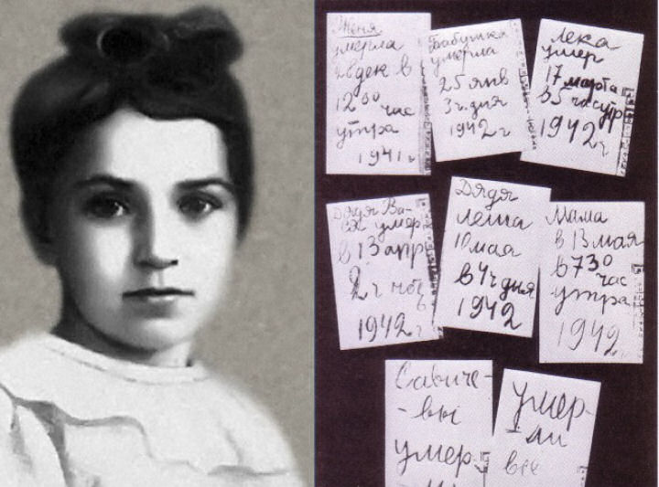

Над любыми в мире дневниками,
Он восходит как звезда с руки,
И гласят о жизненном начале
42 святых его строки.
В каждом слове – ёмкость телеграммы,
Глубь подтекста – ключ к людской судьбе,
Свет души, простой и многогранной,
И почти молчанье о себе.
Это смертный приговор убийцам…
В тишине Нюрнбергского суда,
Это боль, которая клубится,
Это сердце, что летит сюда.
Время удлиняет расстоянья,
Между всеми нами и тобой!
Встань пред миром, Савичева Таня
Со своей немыслимой судьбой!
Пусть из поколенья в поколенье…
Эстафетно шефствует она,
Пусть живёт, не ведая старенья
И гласит про наши времена!
(Презентация, посвящённая Тане Савичевой - слайды читают чтецы:1-6).
(Баллада о Тане Савичевой: поёт Эдита Пьеха.Муз Е.Доги, слова В.Гина.)

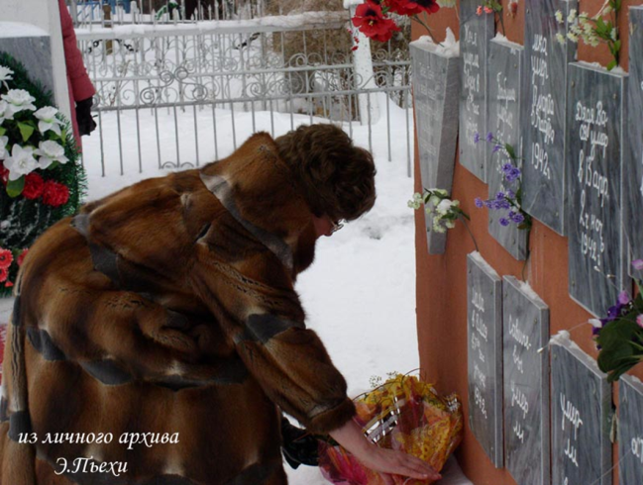
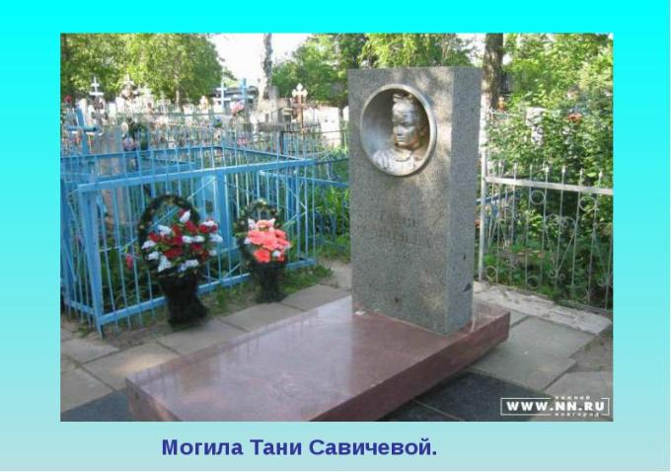

( Пьеха на могиле Тани Савичевой )
Ведущий(1):У них было особое, опалённое войной, блокадное детство. Они росли в условиях голода и холода, под свист и разрывы снарядов и бомб. Это был свой мир, с особыми трудностями и радостями, с собственной шкалой ценностей. Откройте сегодня монографию « Рисуют дети блокады». Шурик Игнатьев, трёх с половиной лет от роду, 23 мая 1942 года в детском саду покрыл свой листок беспорядочными карандашными каракульками с небольшим овалом в центре. « Что ты нарисовал?» - спросила воспитательница. Он ответил:» Это война, вот и всё, а посередине булка. Больше не знаю ничего». Они были такими же блокадниками, как и взрослые». .И погибали так же. Единственной транспортной магистралью, связывающей город с тыловыми районами страны, стала « Дорога жизни», проложенная через Ладожское озеро. За эти дни блокады по этой дороге с сентября 1941 года по ноябрь 1943 года удалось эвакуировать 1 миллион 376 тысяч ленинградцев, в основном женщин, детей и стариков. Война разбросала их по разным уголкам Союза, по – разному сложились их судьбы, многие не вернулись обратно .Существование в осаждённом городе было немыслимо без упорного, повседневного труда. Тружениками были и дети. Они ухитрялись так распредедять силы, что их хватало не только на семейные, но и на общественные дела. Пионеры разносили почту по домам. Когда во дворе звучал горн, надо было спускаться за письмом. Они пилили дрова и носили воду семьям красноармейцев. Чинили бельё для раненых, выступали перед ними в госпиталях. Город не мог уберечь детей от недоедания, от истощения,но тем не менее для них делалось всё, что возможно.
Ведущий (2): В ужасных условиях блокады школьники продолжали учиться.39 школ Ленинграда работали в самые тяжёлые дни без перерыва .Холод, голод. Занятия прерывались бомбёжками. Занимались в бомбоубежищах. Чернила замерзали от холода. А дети учились лучше, чем в мирное время. Стыдно было плохо учиться. Вот как пишет об этих днях ученица блокадного Ленинграда:
( Звучит тихо седьмая симфония Д.Шостаковича)
Чтец (5):
Ветер зло в окно стучится,
В классе холодно до слёз,
Мёрзнут руки в рукавицах,
Мёрзнут ноги, мёрзнет нос.
Ты сидишь при тусклом свете,
Молча слушаешь урок
И мечтают об обеде
Ученик и педагог.
Сету времени не знаешь
Утекает, как вода
С благодарностью съедаешь,
Суп холодный иногда.
Дома тоже дел хватает –
Нужно воду принести
И хоть руки замерзают
Постирать и подмести.
Только сядешь за уроки
Через несколько минут
То обстрелы, то тревоги
От занятий оторвут.

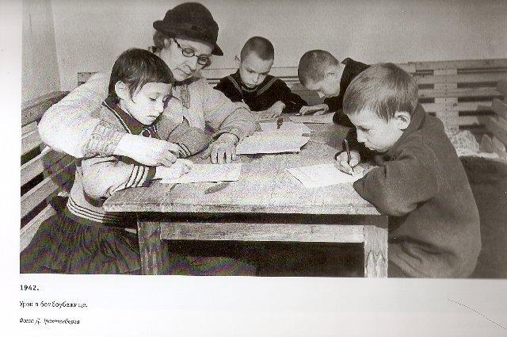
( Воспоминания детей блокадного Ленинграда – видео)
Ведуший (1):
Каждый учитель стремился проводить занятия как можно доступнее, интереснее.
« К урокам готовлюсь по – новому, - писала осенью 1941 года в своём дневнике. К урокам готовлюсь по новому,- писала осенью 1941 года в своём дневнике учительница истории 239 школы К.В.Ползикова – Ничего лишнего, скупой ясный рассказ. Детям трудно готовить уроки дома: значит, нужно помочь им в классе. Не ведём никаких записей в тетрадях: это тяжело. Но рассказывать надо интересно.
Ох, как надо! У детей столько тяжёлого на душе, столько тревог, что слушать тусклую речь не будут. И показать им, как тебе трудно, тоже нельзя» .Зимой учиться было очень холодно: топилась печь, урок длился 20-25 минут, больше не выдерживали ни учителя, ни школьники.
Ведущий(2):
К скудному хлебному пайку дети получали в школе суп без вырезки талонов из продовольственной карточки. С началом действия Ладожской ледовой трассы десятки тысяч школьников были эвакуированы из города. Наступил 1942 год .В школах, где не прекращались занятия, были объявлены каникулы. И в незабываемые январские дни, когда всё взрослое население города голодало, в школах, театрах, концертных залах для детей были организованы ёлки с подарками и сытным обедом. Для маленьких ленинградцев это было настоящим большим праздником.

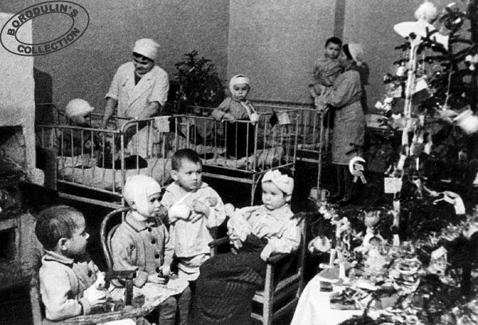

Одна из учениц писала об этой новогодней ёлке: « 6 января. Сегодня была ёлка. Такая великолепная! Правда, я почти не слушала пьесы: всё думала об обеде. О бед был замечательный. Дети ели медленно и сосредоточенно, не теряя ни крошки. Они знали цену хлебу, на обед дали суп – лапшу, кашу, хлеб и желе, все были очень довольны. Эта ёлка надолго останется в памяти». Были и новогодние подарки, о них так вспоминал участник блокады П.П.Данилов: « Из содержимого подарка мне запомнились конфеты из льняного жмыха, пряник и 2 мандарина. По тому времени это было очень хорошее угощеиие». Для учащихся 7- 10 – х классов ёлки были устроены в помещениях театра драмы им. Пушкина, в Большом драматическом и Малом оперном театрах. Сюрпризом было то, что во всех театрах было электрическое освещение. Играли духовые оркестры. В театре драмы им. Пушкина был дан спектакль « Дворянское гнездо», в Большом драматическом – « Три мушкетёра». В Малом оперном театре праздник открылся спектаклем « Овод».
Ведущий (1):

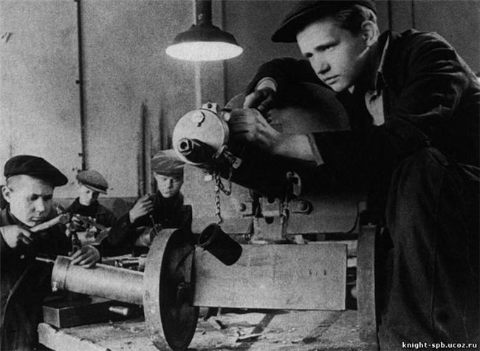
А весной ушкольников началась « огородная жизнь». Весной 1942 года в опустевшие, обезлюдевшие цехи предприятий пришли тысячи детей и подростков. В 12 – 15 лет они становились станочниками и сборщиками, выпускали автоматы и пулемёты, артиллерийские и реактивные снаряды. Чтобы они могли работать за станками и сборочными верстаками, для них изготовляли деревянные подставки. Когда в канун прорыва блокады на предприятия стали приезжать делегации из фронтовых частей, бывалые солдаты глотали слёзы, глядя на плакатики над рабочими местами мальчишек и девчонок. Там было написано их руками: « Не уйду, пока не выполню норму!».
Сотни юных ленинградцев были награждены орденами, тысячи – медалями « За оборону Ленинграда». Через всю многомесячную эпопею героической обороны Ленинграда они прошли как достойные соратники взрослых. Не было таких событий, кампаний и дел, в которых они не участвовали. Расчистка чердаков, борьба с « зажигалками», тушение пожаров, разборка завалов, очистка города от снега, уход за ранеными, выращивание овощей и картофеля, работа по выпуску оружия и боеприпасов – всюду действовали детские руки. На равных, с чувством исполненного долга встречались ленинградские мальчики и девочки со своими сверстниками – « сыновьями полков», получившими награды на полях сражений.
Отмечая заслуги гражданского населения в борьбе с последствиями вражеских бомбардировок, Ленгорисполком наградил ленинградских школьников почётными грамотами. Среди награждённых были Виктор Куропат, Валентин Чадров, Юрий Гамелайнен, Евгений Гладков и др.

Ведущий (2):
В 1943 году в войне произошёл перелом. В конце года советские войска готовились к освобождению города. Операция называлась: « Искра». После ожесточённых боёв город был освобождён и блокада закончилась.18 января 1943 года блокада была снята.
( Видео: прорыв блокады Ленинграда, операция: «Искра»)
Чтец(6):
« Слава тебе, великий город,
Сливший воедино фронт и тыл.
В небывалых трудностях,который
Выстоял. Сражался. Победил».

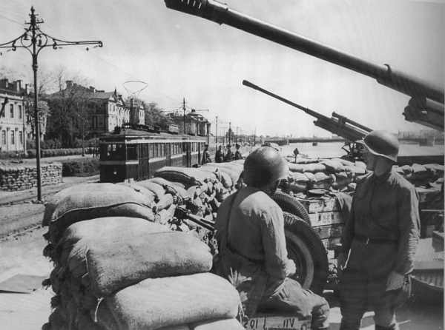
Чтец (1):
Рейте, красные флаги!
Вот и встретились братья,
Стало небо алей,

Есть ли крепче объятья,

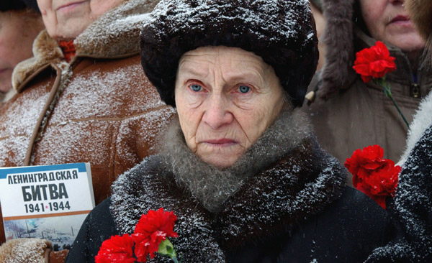
Есть ли радость светлей.
Знает город прекрасный,
Что на грохном пути,
Лучше нашего братства
Нам нигде не найти.
Здесь гроза бушевала,
Здесь лилась за любовь
Благородная, алая
И священная кровь.
Рейте, красные флаги,
Над свободной Невой,
Здравствуй полный отваги
Ленинград боевой!
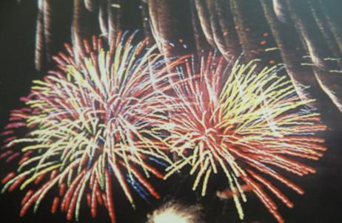
А. Прокофьев. Написано 18.01. 1943 года, в день снятия блокады Ленинграда.
Ведущий (1):
Почтим же память всех погибших в блокаду Ленинграда минутой молчания.
Ведущий (2):
Будьте достойными патриотами своей Родины! Помните всех погибших! Уважайте их память! Будьте достойными гражданами своей страны!

Использованные источники:
1. « Идёт война народная… ». Стихи о Великой Отечественной войне.
Москва « Детская литература», 2002 г.
2. « Дети города – героя». Сборник. Составитель А.Л.Мойжес. Лениздат, 1974.
Сайты:
3. blokada. otrok. ru
4. p –w-w.ru.>index.php?topic=62470
5. www.ask.com/Ленинград- фото
6. savok.name>Форум>

